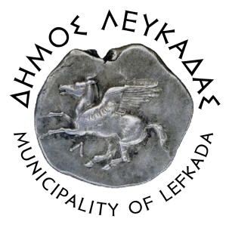

ΕΛΛΗΝΙΚΗ ΔΗΜΟΚΡΑΤΙΑ  ΔΗΜΟΣ ΛΕΥΚΑΔΑΣ | 07/12/2021

ΑΝΑΚΟΙΝΩΣΗ
Φωταγώγηση του Χριστουγεννιάτικου δέντρου στην Κεντρική Πλατεία της Λευκάδας

Την Τετάρτη 8 Δεκεμβρίου 2021 και ώρα 19:00, στην Κεντρική Πλατεία Λευκάδας, θα λάβει χώρα η φωταγώγηση του Χριστουγεννιάτικου δέντρου του Δήμου μας, το οποίο αποτελεί ευγενική χορηγία του συμπολίτη μας κ. Λεωνίδα Πάλμου.

Η εκδήλωση θα μεταδοθεί διαδικτυακά στο κανάλι του Δήμου Λευκάδας στο YouTube στον σύνδεσμο: https://www.youtube.com/watch?v=abQV40-_jxY καθώς και στην σελίδα του Δήμου Λευκάδας στο Facebook.

Ενημερώνουμε τους πολίτες που επιθυμούν να παρακολουθήσουν την φωταγώγηση δια ζώσης, πως θα τηρηθούν αυστηρά όλα τα υγειονομικά πρωτόκολλα και τα μέτρα προστασίας κατά του COVID-19.

Ο Δήμος Λευκάδας, κατέβαλε και φέτος κάθε δυνατή προσπάθεια για την φωταγώγηση της πόλης, αλλά και των χωριών του Δήμου μας, με σκοπό να προσφέρουμε φως και χαρά την περίοδο των Χριστουγέννων στους δημότες μας.

ΑΠΟ ΤΟ ΓΡΑΦΕΙΟ ΔΗΜΑΡΧΟΥ

